Мастер-класс "Влюбленное сердце с цветком"

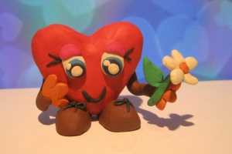

Что может выразить трепетные чувства к близким, любимым людям лучше, чем яркое красное сердечко? Возможно, другой универсальный символ – цветок… А что, если сделать из пластилина сердечко с цветком?

Материалы и инструменты для мастер-класса "Влюбленное сердце с цветком"
Нам потребуется:
+ пластилин – белый, черный, красный, розовый, оранжевый, зеленый, голубой и коричневый
+ тонкая проволока
+ скальпель

Инструкции:
- Из красного пластилина лепим сердечко:

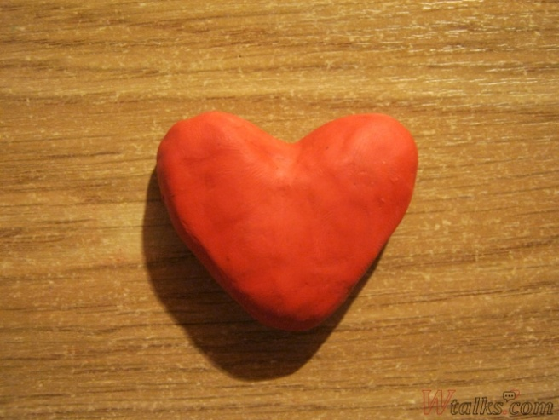

- Делаем две половинки лепешек из розового пластилина, две крупные лепешки из белого и две поменьше - из голубого. Скатываем два шарика из черного пластилина, два поменьше - из белого и два совсем маленьких - снова из белого. Из этих элементов формируем глазки (причем розовые половинки лепешек будут прикрытыми веками):

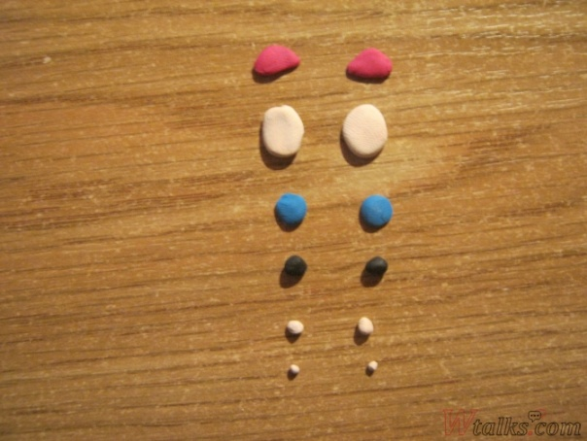
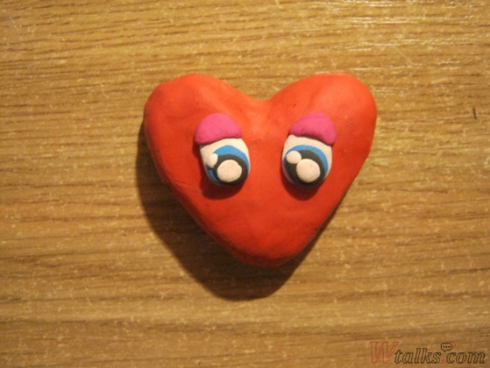

- Скатываем из черного пластилина тонкие палочки, из них делаем ротик и реснички:

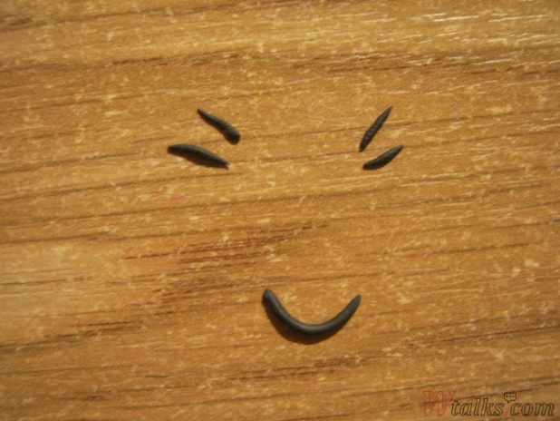
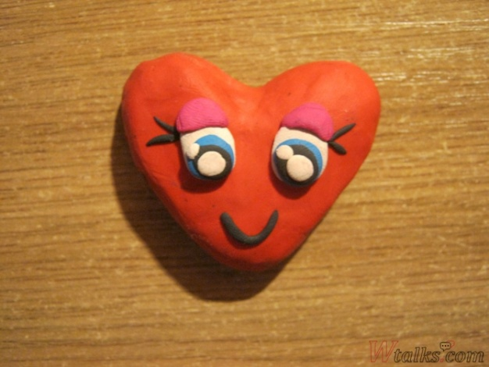

5. Из коричневого пластилина делаем ботиночки и присоединяем их к сердечку:

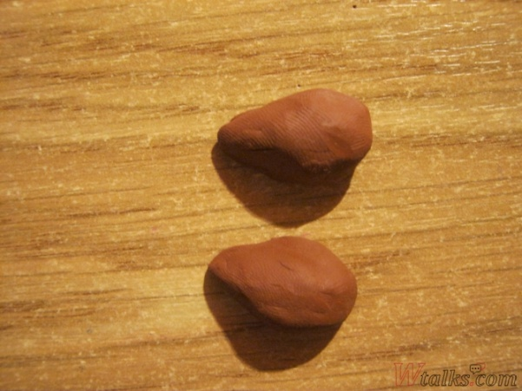
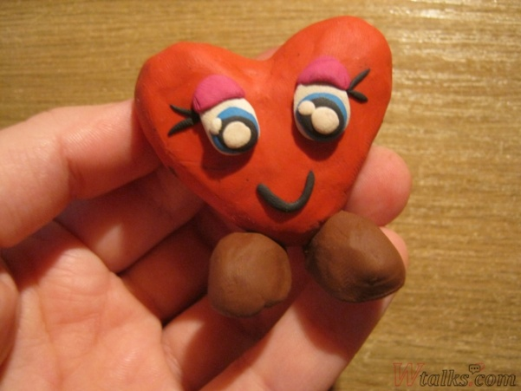
6. Скатываем из черного пластилина четыре тонкие короткие палочки и изгибаем их, как показано на фото. Также из пластилина такого же цвета делаем два маленьких шарика. Из этих элементов формируем шнурочки и прилепляем их к ботинкам:

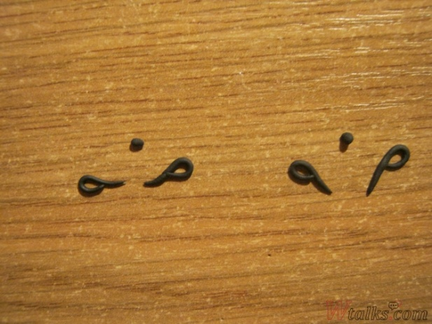
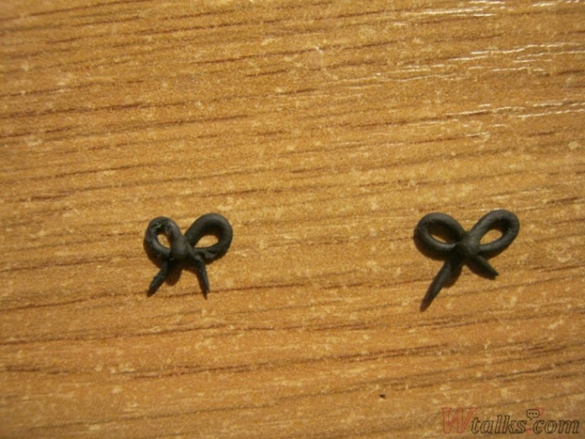
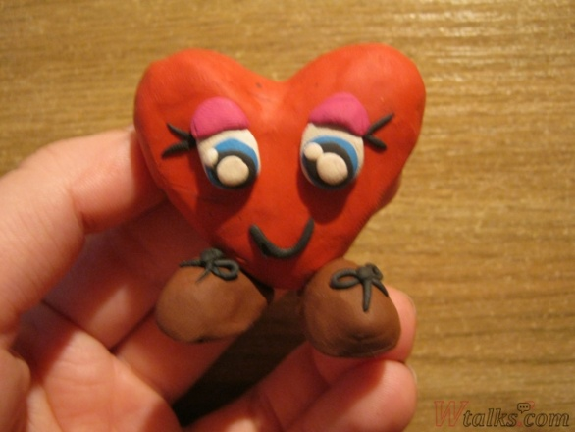
7. Скатываем три толстые короткие палочки из оранжевого пластилина и соединяем их, формируя ладошку. Пальчики можно выделить, чуть надавливая на пластилин скальпелем:

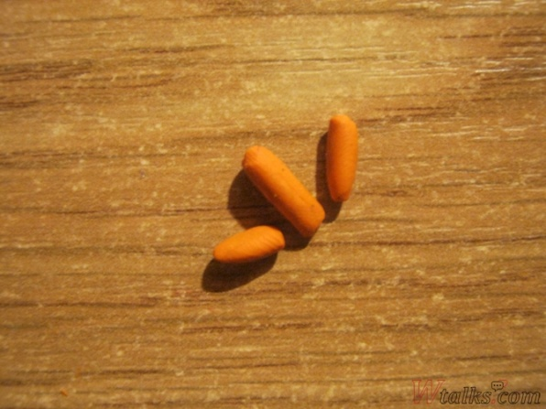
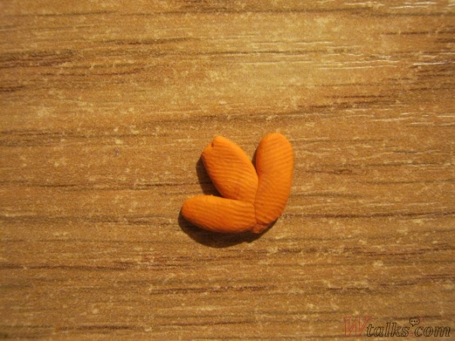
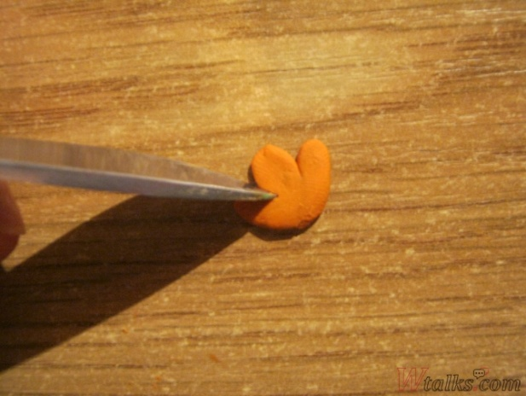
8. Таким образом делаем две ладошки. После из коричневого пластилина лепим две короткие палочки и из этих деталей делаем руки, которые прикрепляем к сердечку:
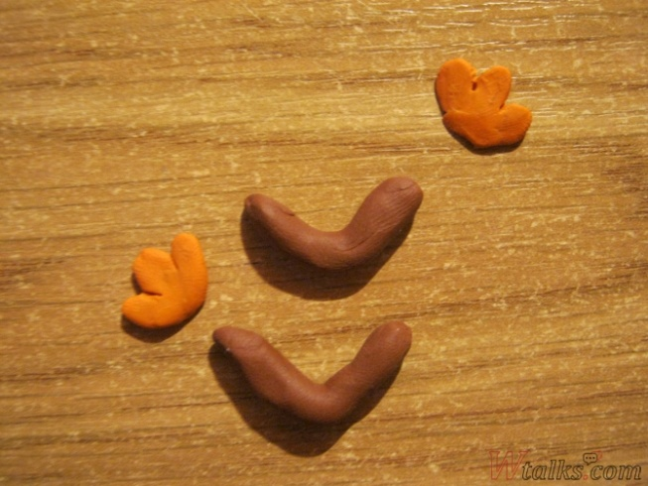
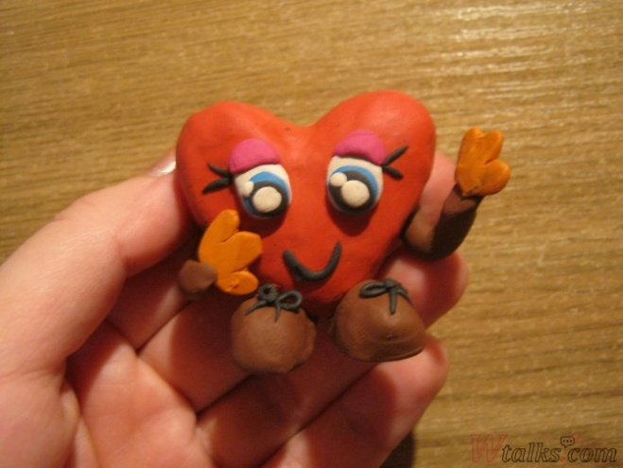
9. Из белого пластилина делаем пять овальных шариков, из оранжевого - один круглый. Составляем из них ромашку, а из проволоки заготавливаем основу для стебля:

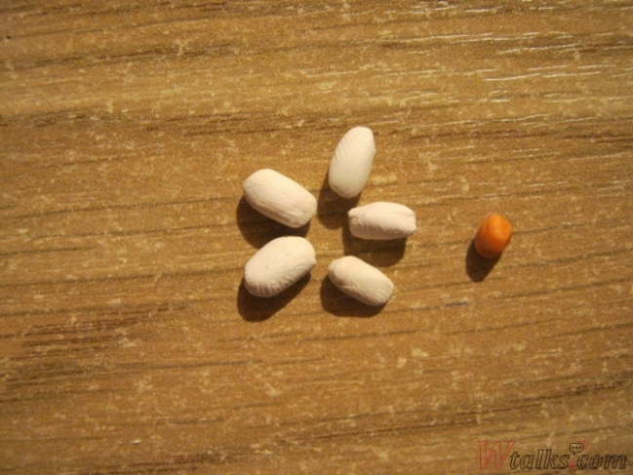
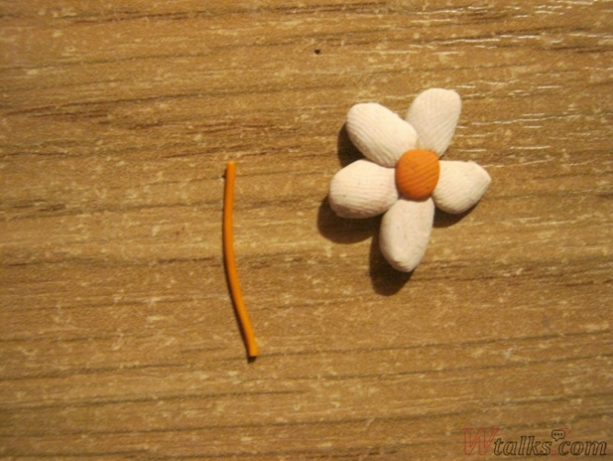
10. Оборачиваем проволочку зеленым пластилином, лепим листик и делаем целый цветочек. Даем его в руку сердечку:
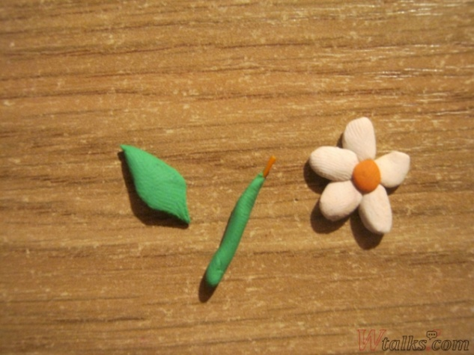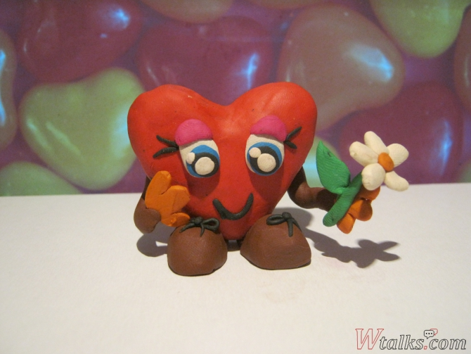

Готово! Веселого и теплого вам творчества!

